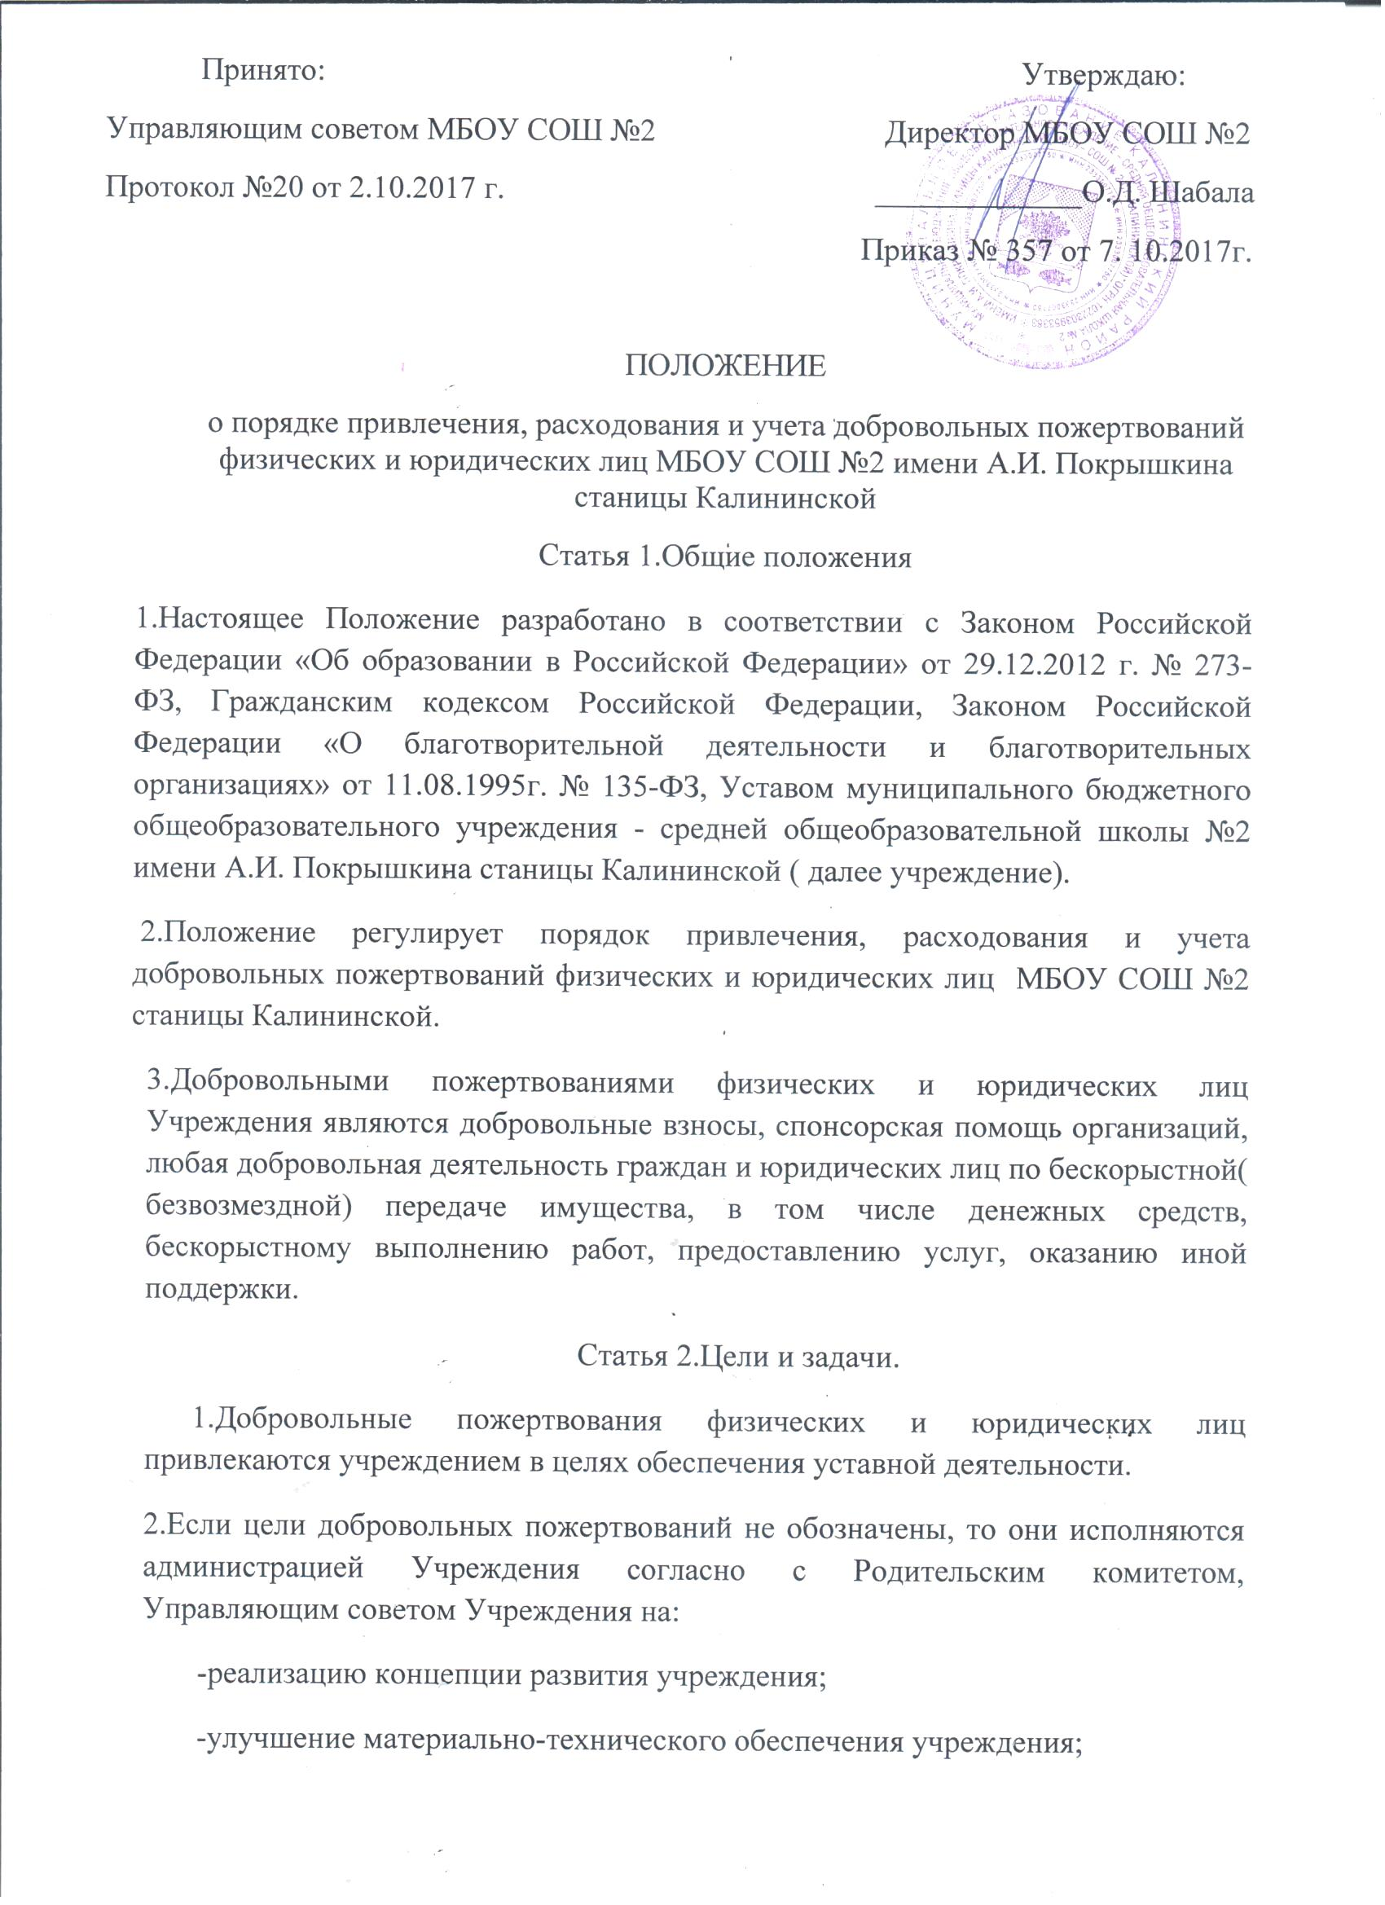

-на обеспечение пожарной и антитеррористической безопасности, в т.ч. организацию обеспечения охранных услуг( несение физической охраны на объекте – Учреждение);
-на проведение школьных мероприятий;
- на приобретение: а) хозяйственных материалов, б) благоустройство территории, в) средства дезинфекции, г) содержание и обслуживание оргтехники, д) создание интерьеров, эстетического оформления школы, е) приобретение мебели, инструментов и оборудования, литературы, ж) материалов для уроков труда, з) обеспечение внеклассовых мероприятий с учащимися.
Статья 3.Порядок привлечения добровольных пожертвований.
1.Пожертвования физических и юридических лиц могут привлекаться Учреждением только на добровольной основе.
2.Физические и юридические лица вправе определять цели и порядок использования своих пожертвований.
3.Администрация Учреждения, Управляющий совет вправе обратиться как в устной, так и в письменной форме к физическим и юридическим лицам с просьбой об оказании помощи учреждению с указанием цели привлечения добровольных пожертвований.
Статья 4. Порядок приема и учета добровольных пожертвований.
1.Добровольные пожертвования могут быть переданы физическими и юридическими лицами учреждению в виде:
- передачи в собственность имущества, которое помимо заключения договора дарения также оформляется в обязательном порядке актом приема-передачи, который является неотъемлемой частью договора и ставится на баланс образовательного учреждения в соответствии с действующим законодательством и подлежит государственной регистрации в порядке, установленном законодательством российской Федерации;
- денежных средств, которые вносятся только по безналичному расчету через учреждения банков, иных кредитных организаций, учреждений почтовой связи на внебюджетный счет образовательного учреждения, строго соблюдая принцип добровольности и объявленное целевое назначение;
-объектов интеллектуальной собственности, наделения правами владения, пользования и распоряжения любыми объектами права собственности, выполнения работ, предоставления услуг.
2.Также добровольные пожертвования могут выражаться в добровольном безвозмездном личном труде граждан, в том числе по ремонту, уборке помещений учреждения и прилегающей к нему территории, ведения оформительских и других работ, оказания помощи в проведении мероприятий.
3.Передача пожертвования осуществляется физическими лицами на основании заявления, юридическими лицами на основании договора. Договор на добровольное пожертвование может быть заключен с физическим лицом по желанию гражданина.
4.В соответствии с Гражданским Кодексом РФ благотворительная помощь в форме передачи имущества, в том числе денежных средств может оформляться на основании двух видов гражданско-правовых договоров: дарения (статья 572 ГК РФ), и пожертвования (статья 582 ГК РФ), с обязательным указанием:
-реквизитов благотворителя;
-суммы взносов и (или) подробное наименование материальной ценности;
-конкретной цели использования;
-даты внесения средств и (или) передачи ценностей.
5.Учет добровольных пожертвований осуществляется учреждением в соответствии с инструкцией по бюджетному учету, утвержденной приказом Минфина РФ от 06.12.2010г №162.
Статья 5.Порядок расходования добровольных пожертвований.
1.Распоряжение привлеченными пожертвованиями осуществляет руководитель учреждения в соответствии с утвержденной сметой доходов и расходов по приносящей доход деятельности, по согласованию с Управляющим советом.
2.Расходование привлеченных средств учреждением производится строго в соответствии с объявленным целевым назначением пожертвования, определенным физическими и юридическими лицами, либо Управляющим советом.
Статья 6.Ответственность и обеспечение контроля расходования добровольных пожертвований.
1.Управляющим советом осуществляется контроль за переданными учреждению добровольными пожертвованиями. При привлечении добровольных пожертвований администрация учреждения в лице руководителя обязана ежегодно предоставлять для ознакомления публичные отчеты Управляющему совету.
2.Ответственность за нецелевое использование добровольных пожертвований несет руководитель, главный бухгалтер учреждения.
3.По просьбе физических и юридических лиц, осуществляющих добровольное пожертвование, учреждение предоставляет им информацию об использовании.

